АИС-НН

Опросный лист сигнализатора СЖУ-1-А.

1 | Предприятие, вид промышленности, тел/e-mail, контактное лицо
2 | Информация о процессе: контролируемая жидкость, ее температура и давление, кристаллизация, налипание, насыщение пузырьками газа
3 | Диапазон изменения температур окружающей среды
4 | Особенности места предполагаемой установки прибора и его ориентация в пространстве (при необходимости приложить эскиз)

Схема обозначений (расшифровка позиций в таблице 1):
СЖУ-1-А – 1 – 2 – 3 – 4 – 5 – 6 – 7 - 8
Таблица 1
№пп | Наименование | Варианты
1 | Дистанция между верхним и нижним измеряемыми уровнями А, мм | 500 - 6000
2 | Длина мертвой зоны В, мм | 400 - 3000
3 | Рупор | С – стандартный Ø60 на фланце;  У - укороченный
4 | Исполнение узла уплотнения | Ф – фланец (указать размеры, ГОСТ);  Р – резьбовой G1,5'';  Сп. – по заказу
5 | Время задержки срабатывания, сек | 0,1 - 20
6 | Цвет светодиодного индикатора  в нормальных условиях | К – красный;  З - зеленый
7 | Вид взрывозащиты | d – маркировка 1ЕхdIIВT6
8 | Наличие выхода RS-485 | RS – необходим выход RS-485;  0 – нет выхода RS-485

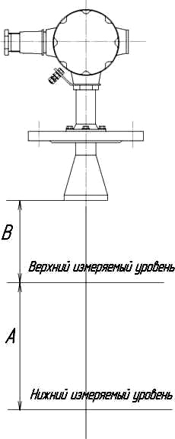
Пример записи: СЖУ-1-А-5000-400-С-Ф-2-К-d-0
Фланец Dy60, ГОСТ, исп.1

Заполненный опросный лист отправьте
по электронной почте:
asi@nt-rt.ru

